نام و نام خانوادگی | محمد محتشمی‌کیا
شماره تماس | 32262860-058
 | 32257024-058
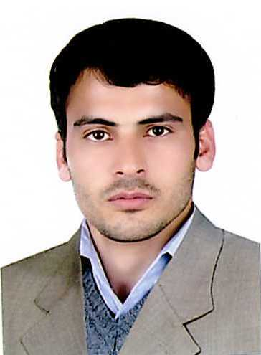

شرح وظایف مسئول دفتر ریاست دانشگاه
1- تعیین و تنظیم وقت ملاقات برای ارباب رجوع، جهت ملاقات‌ با رئیس محترم دانشگاه.
2- برنامه ریزی برای برقراری ارتباط رئیس محترم دانشگاه با اعضاء هیأت علمی، کارکنان و دانشجویان.
3- پاسخگویی و ارائه مشاوره به ارباب رجوع به صورت تلفنی و یا حضوری و راهنمایی ایشان به واحدهای مربوطه.
4- ثبت و بایگانی کلیه مکاتبات محرمانه و عادی حوزه ریاست.
5- هماهنگی برای حضور معاونین، مدیران، مسئولین و سایر همکاران دانشگاه در جلسات و برنامه‌ها.
6- اطلاع رسانی موضوعات مورد نیاز به اعضای محترم هیأت علمی و غیر هیأت علمی دانشگاه.
7-پیگیری دستورات ریاست محترم دانشگاه به معاونت ها، دانشکده ها و حوزه های مستقل تا حصول نتیجه.
8- انجام سایر وظایف محوله از سوی ریاست محترم دانشگاه.

